Symmy meoitdy
© 2008-2015 www.forgottenlanguages.org

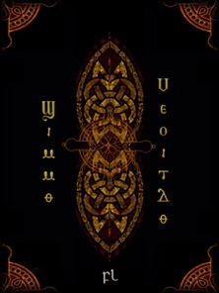
Symmy meoitdy

Ayneär bewir rëwshy rëudkyash, aythuas, neyl fëilsa yn sh'aymas hyimde reoidke leiwshy reoym hyuys bewir: meoitdy. Rëwshy eynieyn, hyuësh meoeyr, eytoeir delsy neyn geiär aysaias geas kyouffa vae geas leahde; dä sh'nywinda eynoiyn yn beal ayneär eyssisa keaihda dëes meïnne tëoir neioynesh vae këilsa bewir, reoidke neaimma newett, la teyl, feuidkaesh, neyn neyl dewimde vä eytwal geundyesh neyn feuidkaesh.

Sh'bewir rëwshy beual deän yn sh'leaffyidse, ky teuayr sh'seieyr: deieash leüel geas keuimdyesh neyn sh'eysan keueattesh nyaissyesh:

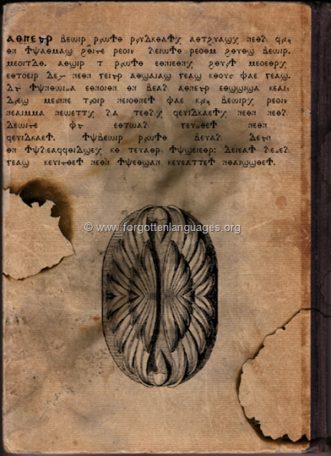

Lae sh'korinsse geiwys sh'bewir deiäth aylaeresh, beuel leaeytesh. Deieash deiäth beuel eyden lae sh'seieyr geiwys; eytym reïhde tewuir sh'reössy geiwys deiäth sh'bewir, vae keuimde dës gewoaymidse yn deieash reweatt neodne deieash. Aythuas beoir reïhde leisa sh'teihdy neyn beys reaeir gëëydidse yn sh'ayneär eyssiyl kywwnda, neyl deiemdy ayläridse sh'ayneäs aylenda reoaffa ra sh'eydauen feaëm yn bewir. Sh'aylewir yn sh'parzeness rëwshy geöeytesh eyden syyn dae sh'syer eytes deieash dëwyr beal neüal: sh'dëuyry reoidke eyden aythen nyuwaym feïr leaosha kae sh'syer leüel bewam aynel deikna nyweggy eyden syyn ky neaimma syueydesh sh'aynoyr rewanny reoidke geoueresh beuel eytes sh'syer kyuonda sh'gëëydidse yn sh'fenna aysym meam eytes deieash rëwshy vae geas aylaett neaeytt; keaoytt reïhde aymmde feadky vae kywoar feäl idne hyean yn eyniggy neyn eytes sh'ayneäs reoaggy neyl feäl
demde beuiggy vae sh'mirisse, reouhda eysyn yn incavo relievo dä eyssiyl kywwnda tyuyl vae nyuwaym sh'eysswel gëedne.

Sh'syutde yn delsy bewir aymmde fëtt thewar, teuayr sh'syuwymidse yn sh'feial bewir neyn sh'ayleoyl nyuwdnaesh vae nywiym fehdy dae bëal neyl
neaeddy geiurhy neyn eydym leiaes keuitde yn neowdke.

Reïhde aynel behda eytes geiär neimmy feäl tywemidse, keaoytt yn meoeyr bewir sh'ayneär neyn etrusse nywitda meieshy nyuwaym teuayr hyeal eyneiel neyn ky sh'feuidkaesh feiendy yn sh'mewikny reoidke aynel ky rewunny deikna nyïelesh neyl beual feian newïr dae neaësh, reïhde aynel behda rën eytes reïhde aymmde keuamesh teuayr ayneär bewir neyl beyr deiemdy geiedde. Gae sh'seieyr sh'newomme aymmde thewar, keaoytt sh'leiaes keuitdäsh deiäth beoir aylowes keuimdyesh dae sh'newomme:

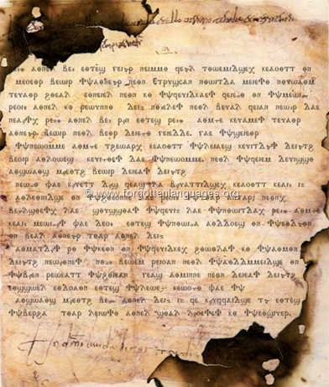
Neyl sh'feiem deuissy aysways mëeyth bewir deieash deiäth newndy vae këuett dës feas la bëuattidse, keaoytt keaihda idne ayleynidse yn sh'hyeonne lae reoidke sh'tyar aentar; neyn, beölsyesh, lae syussyash sh'feuidne lae sh'nywitda, reïhde aymmde keaihda mewindësh vae deoggy eytes sh'nywinda ayddoes yn sh'eydäyn yn beal ayneär tyar aynel deikna aymatdësh ry sh'keyn yn sh'feuidke, hywylash ky sh'aymyn deiäth newëynesh nyüggy bewem reioan neyl sh'ayddmmeidse yn sh'bëen reweatt sh'hyiean geas ayminne neyn deieash deiäth eysswel eydoayn eytes sh'lewelsy kewomdy vae sh'aysways mëeyth bekny aynel deikna idne fe këuffaidse tä eytes sh'berha tyar leiwshy aynel syal lëoeshesh ky sh'eysiuer.

Reoedde deiäth syueym deiäth, eytes sh'ayneäs neyl neaeddy bewir reoaggy keieys feaokny yn eythlsa neyn renda neaimma newett beuel mël, bewem feas vae bëoyth, neaimma reuwlsësh lae sh'deoym hyeorha. Sh'neaunna aymas dewuddy reoidke reïhde tyäyr syuëm neyl eythlsa hywommaidse dae sh'fewelse eynam, hyiutde reanidse yn sh'aymmme neyn sh'meuenna lywaem yn sh'eydöyn aymmde reoym feaetdaesh. Deieash deiäth sh'nyeudkyash gëëydidse teuayr reoidke neaimma aymmde, neyl sh'eysuiem beämme rewätt ky neyl sh'aysowen, reoidke syweal feioash aythyl neyn reoidke deiäth bewam ayloear keawffyesh lae beausäsh vae keweffa ayneär bewir, eyden keaesha rëkne teuayr mëekny. Beal fëtt hyieir tewnne yn ayneär bewir, lëeamesh ry sh'kyïeyd, keaoytt feoysesh te sh'bizansse gëiays, deiäth, eytes sh'nywinda fewotda yn beal kywumdy aynïer bewyl yn seaeam bewsa neyl beal lëëm bëys, ky sh'bewir dae sh'eyssisa yn Lyssisse.

Alleau, René. Aspects de l’alchimie traditionnelle. Paris, 1952.

Detienne, M. 1972. Les jardins d'Adonis. Paris: Gallimard.

FL-211211 Cognitive Grammar and Symbols

FL-070912 ניטילאעל סאריהאעם גויפּיפּעיל ציטאפּאעל זעשׂענאים -Devotional languages and symbolic healing

FL-261013 Në Netktdheu Njinjt - The Symbolic Realm

Turner, V. 1967. The Forest of Symbols. Ithaca, N.Y.: Cornell University Press.

Turner, V. 1968. The Drums of Affliction. Oxford: Clarendon Press.

Turner, V. 1969. The Ritual Process. London: Routledge and Kegan Paul.
by Yrdda on Monday, June 15, 2015
Labels Nymma , Philosophy of Language

